**Сушко Марцелла Микитова (Suszkowna Marcella)**

29 августа 1798 г – крещение дочери Марцеллы (НИАБ 136-13-894, лист 36об, №40/1798-р (ориг)), (РГИА 823-2-18, лист 265,№39/1798-р (коп)).

**НИАБ 136-13-894:** Лист 36об. **Метрическая запись №40/1798-р (ориг).**

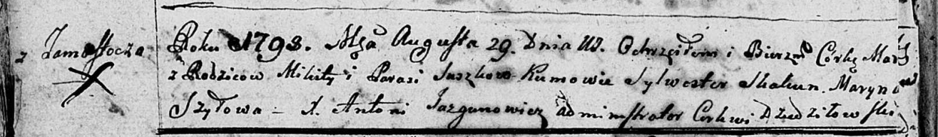

Дедиловичская Покровская церковь. 29 августа 1798 года. Метрическая запись о крещении.

Suszkowna Mar[cella] – дочь родителей с деревни Замосточье.

Suszko Mikita – отец.

Suszkowa Parasia – мать.

Skakun Sylwester - кум.

Szyłowa Maryna - кума.

Jazgunowicz Antoni – ксёндз.

**РГИА 823-2-18:** Лист 265. **Метрическая запись №40/1798-р (коп).**

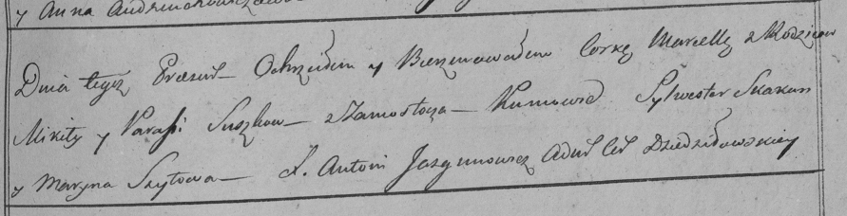

Дедиловичская Покровская церковь. 29 августа 1798 года. Метрическая запись о крещении.

Suszkowna Marcella – дочь родителей с деревни Замосточье.

Suszko Mikita – отец.

Suszkowa Paraska – мать.

Skakun Sylwester – кум.

Szyłowa Maryna – кума.

Jazgunowicz Antoni – ксёндз.